Приложение 3
Идентификатор автора – 223-114-323
Идентификатор автора – 267-716-225
Карточки, которые выбирают капитаны команд, и затем работают с проектом по заданному типу путешествия в микрогруппах.

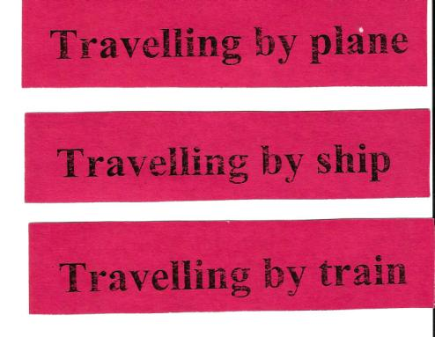

Карточки с указанием пункта отправления и пункта прибытия.
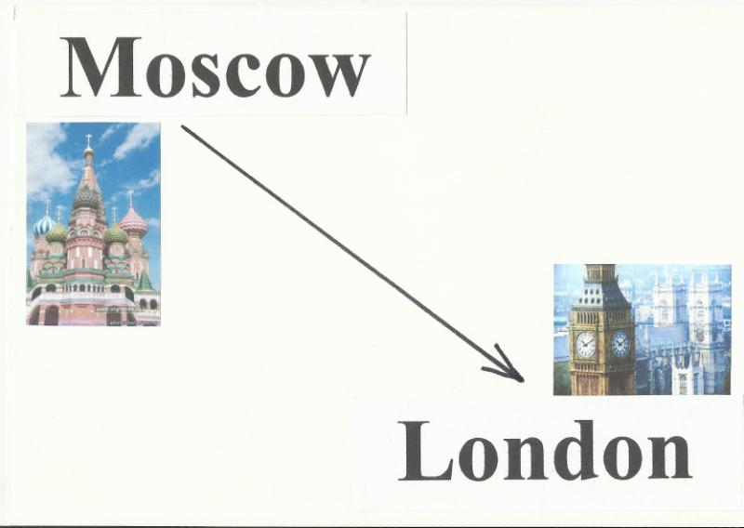
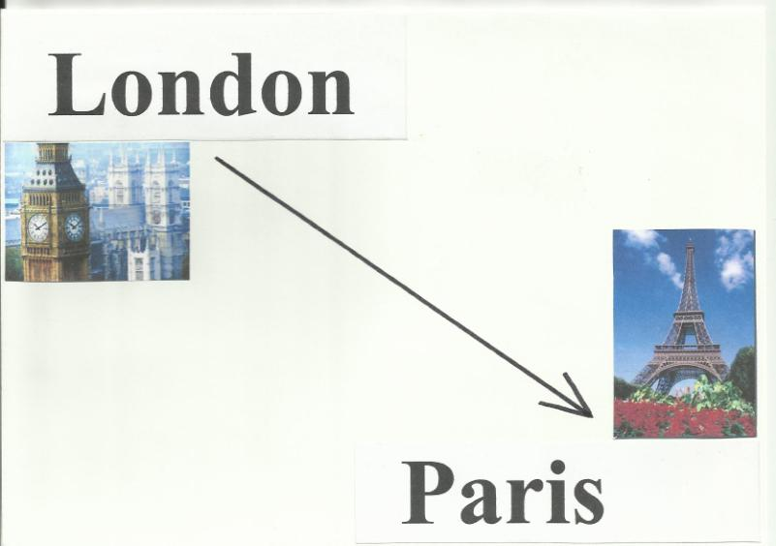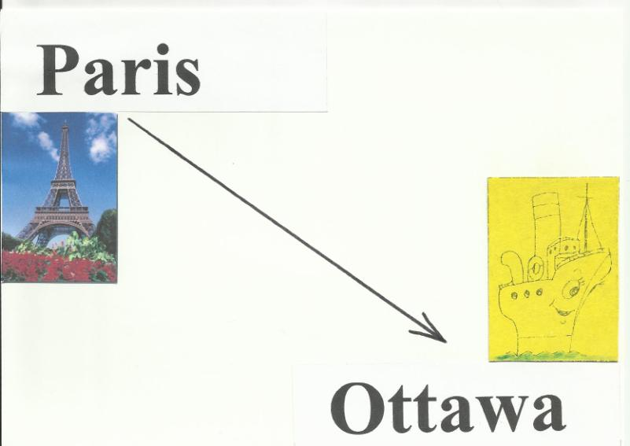

Образцы готовых проектов
